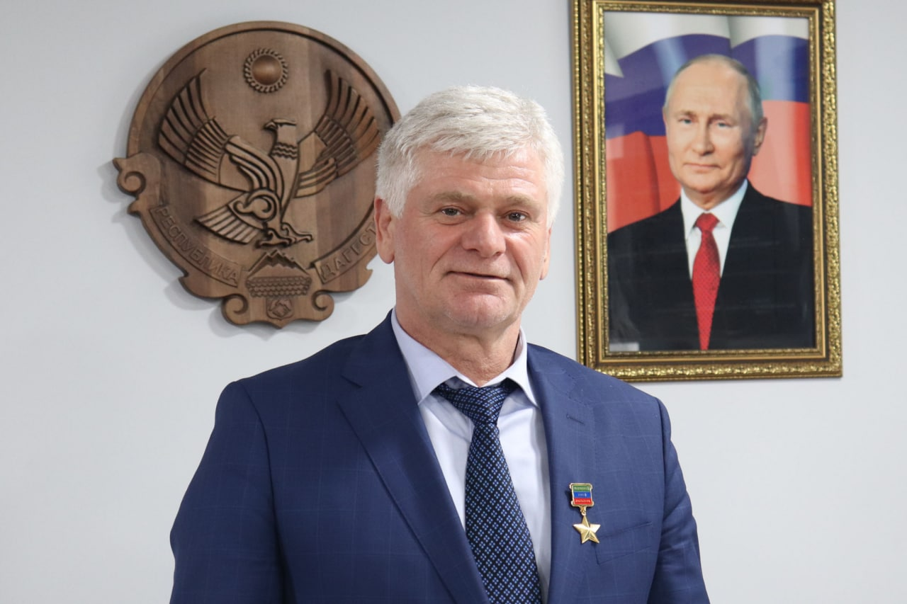

Инвестиционное обращение главы района

Ежегодное инвестиционное послание
Главы администрации МР «Кизилюртовский район» Республики Дагестан

Уважаемые коллеги, жители района!
В настоящее время одной из наиболее часто обсуждаемых на федеральном и региональном уровнях темой экономического развития муниципальных образований является тема привлечения инвестиций. Мы понимаем, когда речь заходит об увеличении объемов инвестиций в экономику какого-либо региона, речь идет о привлечении инвесторов на территорию конкретных муниципальных образований.
Цель моего обращения – информирование о проведенной инвестиционной политике в 2023 г. и планируемых ключевых задачах по улучшению инвестиционного климата в Кизилюртовском районе на 2024 г.
Привлечение инвестиций в экономику района является одной из стратегических задач администрации муниципального района, решение которой возможно путем формирования целенаправленной и комплексной инвестиционной политики. Рост инвестиций напрямую влияет не только на увеличение налоговых поступлений в бюджет, создание новых рабочих мест, но и на уровень и качество жизни каждого жителя района. Поэтому нам необходимо создать комфортные условия для работы предпринимателей и благоприятный инвестиционный климат, направленный на повышение привлекательности района.
Инвестиционная привлекательность территории района определяется целым комплексом составляющих, которые формируются под воздействием факторов социально-экономического развития: степени устойчивости и финансовой независимости, уровня жизни населения и уровня деловой активности.
Кизилюртовский район по своим природно-климатическим условиям, производственному потенциалу, экономико-географическому положению и прочим факторам является достаточно инвестиционно привлекательным районом Республики Дагестан. Об этом свидетельствуют следующие показатели:
- выгодное экономико-географическое положение (расположенность района в центральной зоне республики, наличие федеральной трассы);
- наличие минерально-сырьевой базы района, которая представлена следующими полезными ископаемыми: глина, керамзитовое сырье, строительный камень, песчано-гравийные смеси, нерудные материалы;
- наличие поливных и условно поливных земель, пригодных для сельскохозяйственного производства;
- наличие лесного фонда (в основном лиственные леса);
- возможность организации заготовки и переработки не древесной продукции леса (грибы, ягоды, травы);
- развитая сеть автомобильных дорог федерального, республиканского и местного значения;
- наличие железнодорожного сообщения;
- экологически чистый район;
- большие возможности развития туризма и отдыха, бальнеологии;
- благоприятный деловой климат для развития предпринимательства и бизнеса;
- наличие инфраструктур поддержки малого и среднего бизнеса.
Основными положительными результатами социально-экономического развития за 2023 год явились:
- валовое производство сельскохозяйственной продукции составило 5173355,7 тыс. рублей и увеличилось к уровню 2022 года на 115 %;
- оборот розничной торговли увеличился на 102 % и составил 5000124,8 тыс. рублей;
- введено 22895 кв. метров индивидуального жилья, что составляет 133,6 % к уровню 2022 г. года;
- среднемесячная заработная плата по муниципальному району за 2023 год составила 37856,7 рублей – темп роста - 106,7%;
- объём инвестиций в основной капитал по предприятиям района по итогам 2023 года достиг 2841547 тыс. рублей - темп роста- 136,4%;
- бюджетные и частные инвестиции были направлены на развитие социальной сферы, сельского хозяйства, сферы ЖКХ и др.:
- в сельских поселениях проведены капитальные ремонты водопроводных сетей, автомобильных дорог;
В 2023 году реализованы социальные инвестиционные проекты:
- благоустройства общественной территории расположенной по ул. Дахадаева, 1»А» с. Миатли Кизилюртовского района.
- благоустройства общественной территории расположенной по ул. Имама Шамиля, 2, с. Новое Гадари.
- практически внедрен стандарт деятельности органов местного самоуправления по обеспечению благоприятного инвестиционного климата на территории района.
Работе с инвесторами мы уделяем приоритетное внимание. Ведется работа по улучшению инвестиционной привлекательности, увеличению деловой активности.
Для этого в районе:
- в целях создания благоприятных условий для устойчивого функционирования и развития малого и среднего предпринимательства на территории муниципального района реализуется муниципальная программа «Развитие малого и среднего предпринимательства в МР «Кизилюртовский район» на 2022-2024 годы». Программой предусмотрены различные формы поддержки (информационная, образовательная, финансовая помощь);
- в целях совершенствования и координации работы по развитию инвестиционной и предпринимательской деятельности создан и действует Совет по улучшению инвестиционного климата, поддержке инвестиционных проектов и экспертному отбору стратегических проектов при Главе администрации района;
- в целях инвестиционной открытости администрация района принимает активное участие в выставочно-ярмарочных мероприятиях;
- в целях дальнейшего развития экономического потенциала и закрепления населения на территории муниципального района образованы 40 земельных участков, включенных в границы инвестиционной площадки района, информация о которых размещена на официальном сайте администрации муниципального района в сети Интернет;
- поддерживается в актуальном состоянии раздел «Инвестиционная политика» на официальном сайте администрации муниципального района.
Деятельность администрации района по улучшению инвестиционной привлекательности и увеличению деловой активности в 2024 году будет направлена на:
1. Активизацию работы по привлечению новых инвесторов на территорию района.
Приоритетными отраслями для привлечения инвестиций являются перерабатывающее производство, сельское хозяйство, производство
строительных материалов. Это именно те отрасли, на которые опирается экономика района.
2. Развитие малого и среднего предпринимательства путем проведения мероприятий, направленных на рост числа субъектов малого и среднего предпринимательства за счет:
- применения новых механизмов оказания поддержки субъектам малого и среднего предпринимательства;
- устранения причин, препятствующих развитию предпринимательства в районе;
- совершенствования нормативной базы муниципального района, регулирующей деятельность в сфере малого и среднего предпринимательства;
- продолжения работы по формированию земельных участков, использования пустующих зданий для организации деятельности малых и средних предпринимателей.
3. Отладка системы государственно-частного партнёрства. Это не только новое поле деятельности для бизнеса, но и возможность привлечения частных капиталовложений в ту сферу, где услуги традиционно оказывались только государством.
4. Развитие бизнес-среды и социальной инфраструктуры в муниципальном образовании. Необходимо развивать социальную инфраструктуру в поселениях района. Задачами являются открытие объектов бытовых услуг, станций технического обслуживания автомобилей, объектов общепита, поставить на более высокий уровень благоустройство каждого населённого пункта.
5. Активизация деятельности по продвижению муниципального образования посредством выставочно-ярмарочной деятельности, участие во всевозможных форумах, конференциях. Размещение и актуализация инвестиционного паспорта, инвестиционных проектов, площадок муниципального района, что позволит создать открытую базу данных для инвесторов.
6. Организация учёбы специалистов администрации, занимающихся вопросами привлечения инвестиций.
Результатом нашей деятельности по улучшению инвестиционной привлекательности и увеличению деловой активности должен стать приход новых инвесторов, что будет способствовать созданию новых производств, новых рабочих мест, снижению уровня безработицы, появятся дополнительные поступления в бюджеты всех уровней.
Необходимо уделять внимание инвесторам, которые готовы реализовать даже небольшие проекты. Важно привлекать к сотрудничеству представителей малого бизнеса.
Надо стремиться к тому, чтобы вопросов у инвесторов возникало как можно меньше.
Нужно учитывать мнение бизнеса, а также ещё активнее развивать сотрудничество власти с бизнесом и общественностью. В результате
совместной работы должны быть выработаны решения по дальнейшему продвижению инвестиционного процесса.
Подведу итог всему сказанному.
Уже сделаны существенные шаги по повышению инвестиционного потенциала Кизилюртовского района - практически внедрен стандарт деятельности органов местного самоуправления по обеспечению благоприятного инвестиционного климата на территории района. Но создание благоприятного инвестиционного климата – это длительная и последовательная работа, в которой должны принять участие все; структурные подразделения администрации, поселения района, субъекты малого и среднего предпринимательства, иные организации, имеющие отношение к бизнес-процессам. Системное, взаимовыгодное и открытое сотрудничество бизнеса и власти, ориентированное на результат – залог комфортной предпринимательской атмосферы, инвестиционной привлекательности и благоприятного проживания населения в районе.
Я уверен, что совместными усилиями мы сможем добиться ощутимых результатов и обеспечить динамичное развитие нашего района.
Благодарю за внимание!

